Parte 1

En la primera parte se aplicarán los temas vistos en la sesión como es la limpieza de los datos, se deberá realizar el paso a paso con las respetivas capturas de pantalla, esta aplicación es de acuerdo con los escenarios planteados.

1. Escenario datos de ventas en línea

Se tiene un conjunto de datos de una empresa de ventas online que contiene información de clientes, productos vendidos y fechas de transacciones. El archivo tiene problemas comunes como valores faltantes en la columna de códigos de productos, precios con formato incorrecto y nombres de clientes en mayúsculas y minúsculas mezcladas.

Data: data_ventas_para_limpieza 1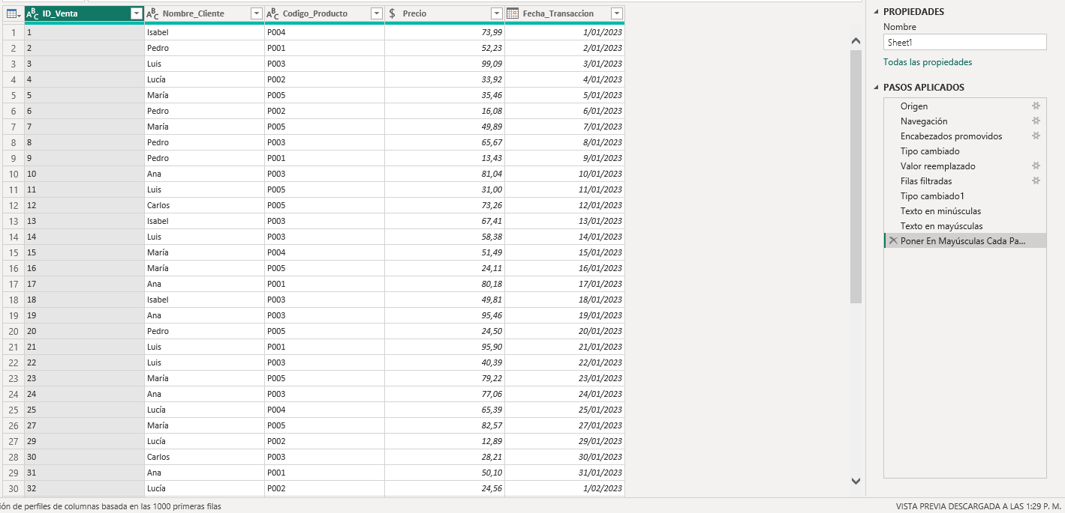 Paso a paso para la limpieza

CONCLUSIONE

Como conclusión cambiamos y modificamos los valores faltantes, cambiamos los nombres de los clientes ya que estaban en mayúscula y minúscula y agregamos una mayúscula en la primera letra, modificamos la fecha y filtramos los datos null.

2. Escenario: Limpieza de datos de un servicio de atención al cliente trabajas en un centro de atención al cliente y tienes un conjunto de datos que contiene información sobre las interacciones con los clientes. Este dataset incluye el ID del cliente nombre del cliente, Categoría de consulta, Duración de la llamada y Fecha de la interacción. algunos registros tienen problemas como nombres en minúsculas y mayúsculas inconsistentes, valores faltantes en la categoría de la consulta, y duraciones de llamada con errores de formato.

Data: data_atencion_cliente_para_limpieza 2

Paso a paso para la limpieza

CONCLUSIONE

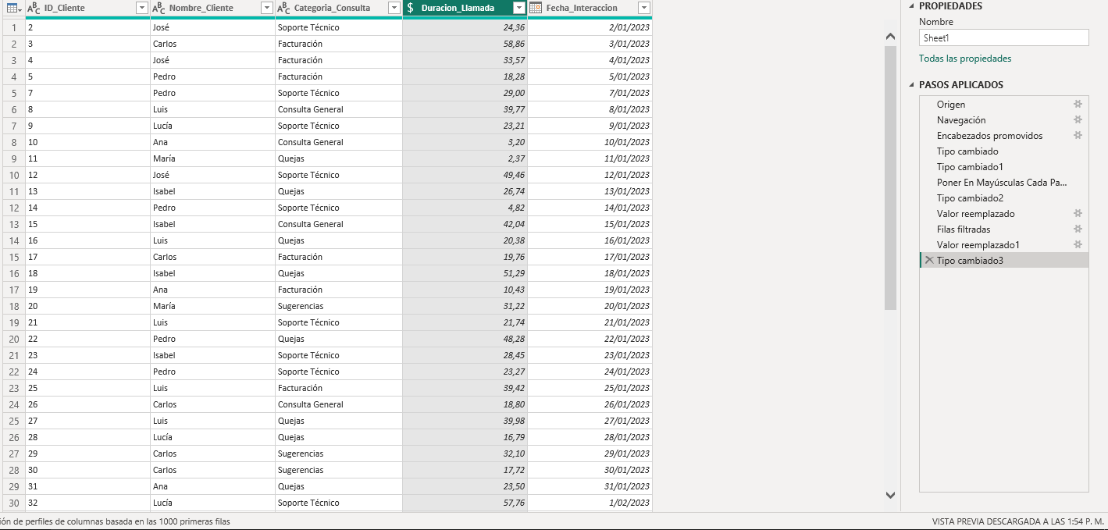

CONCLUSIONE

Cambiamos los tipos de encabezados, ponemos mayúscula en cada palabra al principio y reemplazamos los valores, modificamos la fecha y filtramos los datos null.

3. Escenario: Tienda minoritaria de tecnología

Trabajas para una tienda minoritaria tecnología, el equipo de inventario tiene dificultades para gestionar adecuadamente los datos de productos debido a la calidad inconsistente de los registros. El conjunto de datos de inventario incluye información sobre ID de producto, nombre del producto, Cantidad disponible, Precio unitario y Fecha de ingreso al inventario. Sin embargo, se han detectado varios problemas en los datos que impiden su uso eficaz para análisis de ventas y reposición de stock. los problemas para solucionar incluyen:

• Nombres de productos faltantes.

• Precios de algunos productos faltantes.

• Cantidades de productos con texto adicional "unidades".

El objetivo es optimizar la calidad de los datos de inventario mediante la corrección de errores comunes, asegurando que los registros sean consistentes, completos y adecuados para análisis de inventarios y toma de decisiones estratégicas en la tienda.

Data: data_inventario_para_limpieza 3

Paso a paso para la limpieza

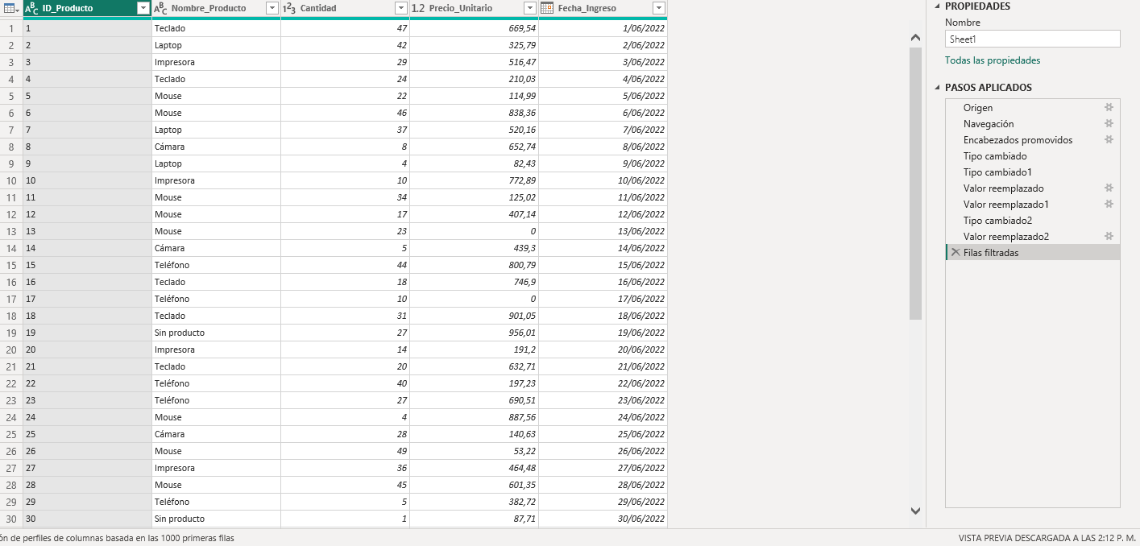

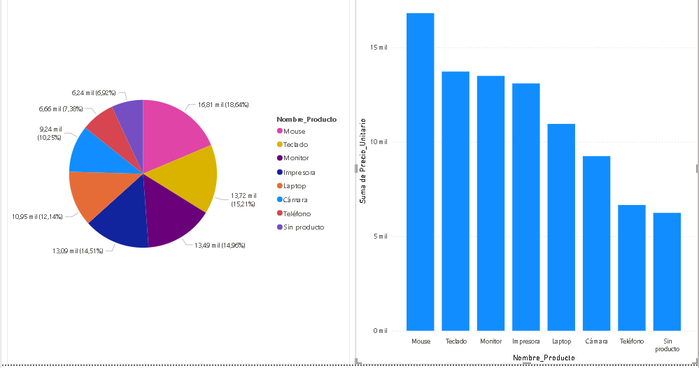

Como conclusión cambiamos y modificamos los valores faltantes, cambiamos los nombres de los clientes ya que estaban en mayúscula y minúscula y agregamos una mayúscula en la primera letra, Cambiamos los tipos de encabezados, ponemos mayúscula en cada palabra al principio y reemplazamos los valores, modificamos la fecha y filtramos los datos null, por últimos anexamos una grafica para identcar nuestros valores de inventario.